Comunicato stampa | Novità MCE 2026 | Batterie AC-C e refrigeratori ad aria CS-BZ | HT Cooling

Think Big, Think Green:
HT-Cooling presenta le sue novità a MCE 2026

Azienda specializzata nella progettazione e realizzazione di impianti di raffreddamento industriale ad elevato livello di customizzazione sviluppati per rispondere in maniera puntuale alle esigenze specifiche dei clienti e dei diversi settori applicativi, HT-Cooling presenta a Mostra Convegno Expocomfort 2026 due distinte gamme di prodotti perfettamente in linea con la visione tecnologica dell’Azienda emiliana basata su ricerca e innovazione: le batterie per il raffreddamento dell’aria AC-C e i refrigeratori ad aria di nuova generazione CS-BZ.

BATTERIE AC-C
La gamma delle batterie per il raffreddamento dell’aria AC-C, in grado di coprire produzioni fino a 1900 kg/h, è stata sviluppata da HT-Cooling con lo specifico obiettivo di garantire elevate performance con consumi tra i più bassi del mercato. Disponibili nella versione MONO e nella versione TWIN, le batterie per il raffreddamento dell’aria AC-C, grazie all’ottimizzazione dello scambiatore e la possibilità di lavorare con temperature acqua meno spinte, consentono un significativo risparmio energetico mantenendo stabilità e precisione nel controllo della temperatura e adattandosi con facilità sia a nuovi impianti, sia a retrofit.

REFRIGERATORI CS-BZ
I refrigeratori ad aria di nuova generazione CS-BZ sono stati sviluppati per anticipare le future normative F-GAS. Attraverso l’utilizzo del refrigerante R513A (A1, non infiammabile) con GWP ridotto, i refrigeratori ad aria CS-BZ di HT-Cooling offrono un equilibrio perfetto tra efficienza, sicurezza e sostenibilità ambientale e con una gamma progettata per garantire affidabilità, flessibilità impiantistica e semplicità di gestione, sono la soluzione ideale anche in applicazioni industriali complesse.

Una nuova fase di crescita nel Gruppo
In occasione di Mostra Convegno Expocomfort, HT-Cooling presenterà le sue novità al padiglione 22 – stand E10 presso l’area espositiva del Gruppo Industriale Galletti che dal 2024 ne detiene le quote di maggioranza: un passaggio strategico che consolida l’integrazione industriale e amplia le competenze del gruppo di Bentivoglio nel settore del raffreddamento.

La partecipazione a MCE 2026 rappresenta un momento chiave per HT-Cooling. Non solo una vetrina tecnologica, ma l’espressione concreta di una nuova fase di crescita all’interno del Gruppo Galletti con un chiaro obiettivo: proporre soluzioni di raffreddamento industriale sempre più performanti, sostenibili e su misura, capaci di coniugare innovazione tecnica e responsabilità ambientale.

THINK BIG, THINK GREEN.

IMMAGINI DISPONIBILI

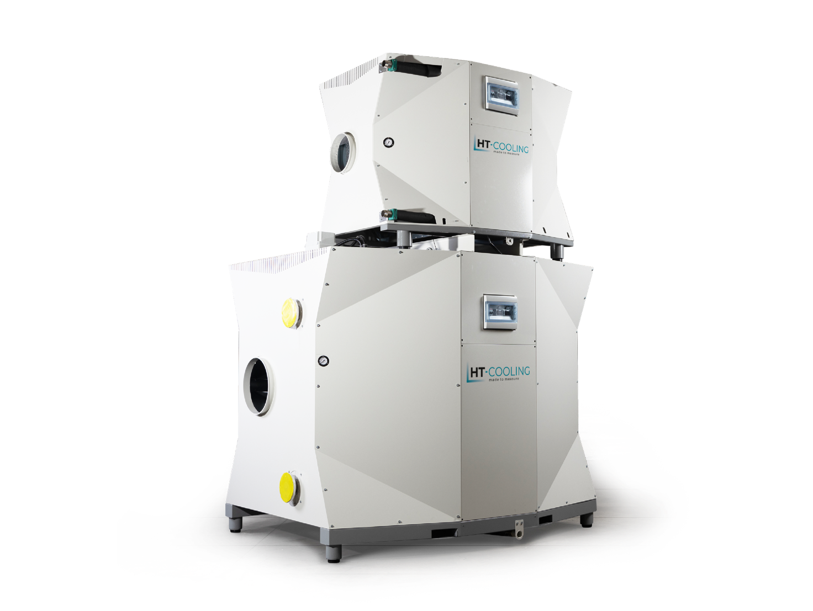
1. HT Cooling: batterie per il raffreddamento dell’aria AC-C

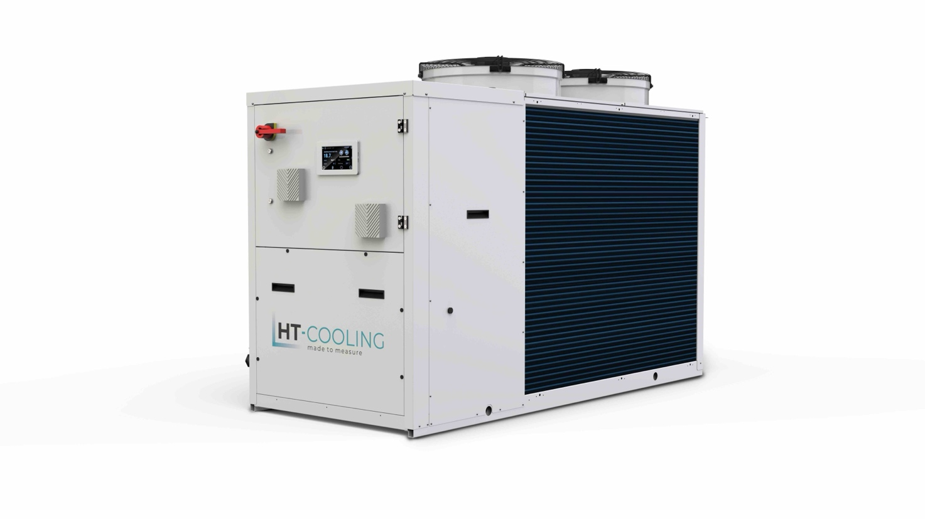
2. HT Cooling: refrigeratori ad aria di nuova generazione CS-BZ

